ZMĚNY V POČTU A STRUKTUŘE DŮCHODCŮ A JEJICH DŮCHODOVÝCH PŘÍJMŮ PO ROCE 1989

Použitá literatura:
- Pollnerová, Š. 2006. Změny v počtu a struktuře důchodců a jejich důchodových příjmů po roce 1989. In D. Hamplová, P. Šalamounová, G. Šamanová (eds.) Životní cyklus, sociologické a demografické perspektivy. Praha: Sociologický ústav AV ČR, s. 226-238.
- www.mpsv.cz
- www.cssz.cz

V současné době představují důchodci zhruba čtvrtinu obyvatelstva ČR a v důsledku demografického stárnutí bude tato skupina obyvatelstva dále početně přibývat. Nutnost reformy důchodového pojištění se proto řadí k nejvýznamnějším důsledkům demografického stárnutí.

Následující přednášky budou věnovány problémům, které demografické stárnutí přináší instituci tzv. sociálního státu. Ještě před tím se však budeme věnovat konkrétním změnám, k nimž v souvislosti s důchodci a jejich důchody dochází v ČR.

Současnost systému důchodového pojištění v ČR
Podle aktuálně platného zákona č. 155/1995 Sb., o důchodovém pojištění (účinnost od 1. 1. 1996), jsou u nás vypláceny tři typy důchodů:
- starobní;
- invalidní (plný a částečný);
- pozůstalostní (vdovský, vdovecký, sirotčí).

Zákon rovněž zavedl nový způsob výpočtu důchodové dávky – každý důchod se skládá ze dvou složek:
- základní výměry (pevná částka, která je pro každého stejná, v minulých letech byla několikrát zvýšena, od 1. ledna 2007 činí 1 570 Kč měsíčně);
- procentní výměry (ta se stanoví individuálně na základě získané doby pojištění a výše předchozích výdělků).

Pojištěnec má nárok na normální starobní důchod, jestliže dosáhl důchodového věku a získal potřebnou dobu pojištění:
- nejméně 25 let a dosáhl aspoň věku potřebného pro vznik nároku na starobní důchod (všichni pojištěnci, kteří získali 25 let pojištění a do dosažení zákonného důchodového věku jim zbývají maximálně 3 roky, moghou odejít předčasně do starobního důchodu → v tomto případě se jim však výše jejich důchodu trvale krátí);
- 15 let a dosáhl aspoň 65 let věku.

Zmíněný zákon zahájil postupné zvyšování důchodového věku – cílový stav je následující: po 31. 12. 2012 bude důchodový věk činit:
- 63 roků u mužů a bezdětných žen;
- 59 až 62 roků u ostatních žen v závislosti na počtu vychovaných dětí.

Tab. 1: Vyplácené důchody v letech 1989 a 2006 (vždy k 31.12.)
 | Počet důchodců (abs.)
 | 1989 |  |  | 2006
 | muži | ženy | celkem | muži | ženy | celkem
Starobní důchod | 606 320 | 1 100 260 | 1 706 580 | 696 099 | 1 299 251 | 1 995 350
- z toho sólo | 606 320 | 645 983 | 1 252 303 | 622 406 | 801 579 | 1 423 985
Důchody celkem | 880 088 | 1 525 787 | 2 405 875 | 1 027 504 | 1 656 280 | 2 683 784
Pramen: Š. Pollnerová (2006)
www.cssz.cz

Tab. 2: Vyplácené důchody v letech 1989 a 2006 (vždy k 31.12.)
 | Počet důchodců (v %)
 | 1989 |  |  | 2006
 | muži | Ženy | celkem | muži | ženy | celkem
Starobní důchod | 68,9 | 72,1 | 70,9 | 67,7 | 78,4 | 74,3
- z toho sólo  (100 % je počet starobních důchodů) | 100,0 | 58,7 | 73,4 | 89,4 | 61,7 | 71,4
Důchody celkem | 100,0 | 100,0 | 100,0 | 100,0 | 100,0 | 100,0
Pramen: Š. Pollnerová (2006)
www.cssz.cz

Počet důchodců v ČR
V roce 2006 (k 31. 12.) pobíralo v ČR alespoň jeden typ důchodu 2,7 mil. osob, tedy asi čtvrtina (26,2 %) obyvatelstva. Podíl důchodců v populaci se tak od roku 1989 zvýšil pouze o 3 % (1989: 2,4 mil. důchodců, 23,2 % populace), absolutně vzrostl počet důchodců o cca 280 tisíc.

Díky vysoké míře zaměstnanosti mužů i žen v ČR splňuje většina osob v důchodovém věku podmínky nároku na některý typ důchodu – v roce 2006 pobíralo alespoň jeden druh důchodu zhruba 90 % mužů ve věku nad 60 let a rovněž 90 % žen ve věku nad 55 let (viz též obr. 1).

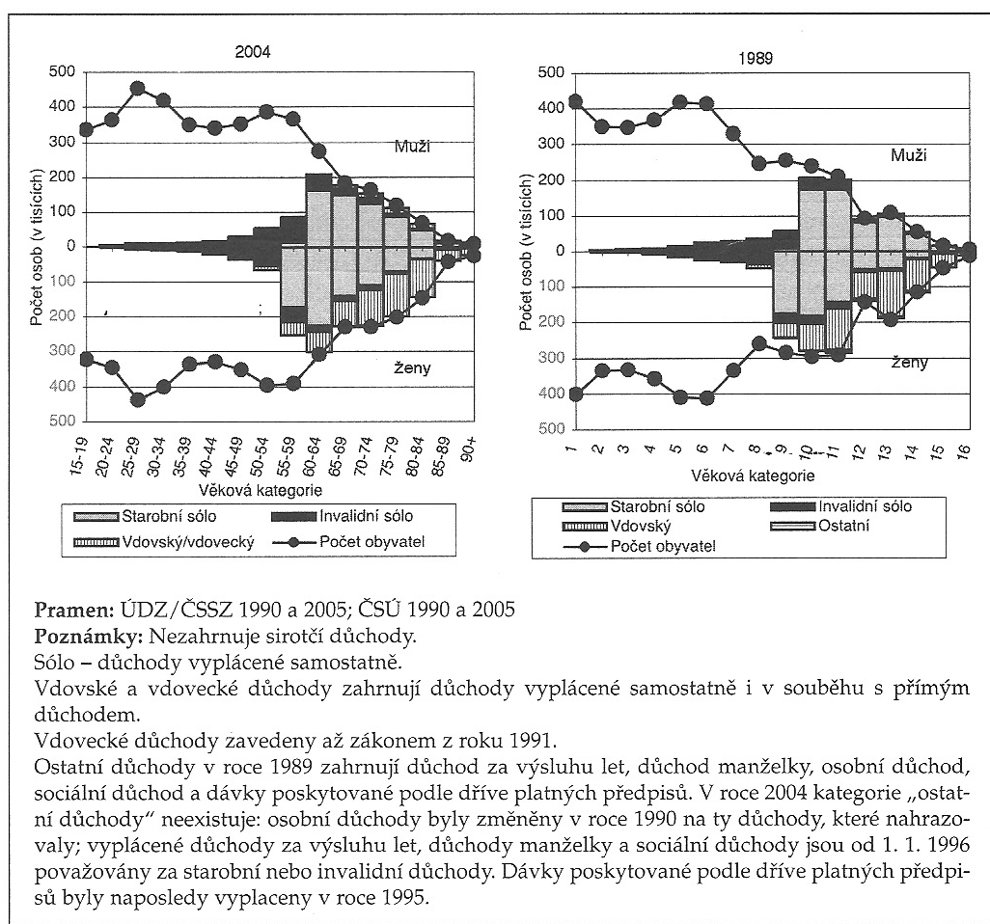
Obr. 1: Věková struktura důchodců k 31. 12. 1989 a 2004 (věk 15+)
Pramen: Š. Pollnerová (2006)

Nejpočetnější skupinu důchodců (v roce 2006 jde o 74,3 % všech důchodců, 19,5 % obyvatelstva) představují starobní důchodci. V této kategorii také od roku 1989 přibylo nejvíce důchodců – téměř 290 tisíc (z toho téměř 200 tisíc, tj. asi ⅔ tvoří ženy).

Zvýšení počtu starobních důchodců bylo způsobeno především změnami ve věkové struktuře obyvatelstva. Na tomto místě je však nutné konstatovat, že přírůstek počtu starobních důchodců je v současnosti zpomalován postupným zvyšováním důchodového věku. To je patrné z obr. 2, který zachycuje intenzitu, s jakou lidé odcházejí do starobního důchodu podle jednotek věku. Z grafu v obr. 2 je patrná i změna profilu křivky odchodu do důchodu:
- v roce 1989 odcházela většina mužů a žen do starobního důchodu při dosažení standardního důchodového věku;
- v současnosti (rok 2004) využívá určitá část obyvatelstva možnosti odchodu do předčasného starobního důchodu.

Předčasné odchody do starobního důchodu byly velmi časté na počátku 90. let (zejména v letech 1991 – 1993) a poté od roku 1998 v souvislosti se zhoršením situace na trhu práce do roku 2001, kdy byla přijata opatření, která snížila výši předčasného starobního důchodu. V roce 2003 byl zaznamenán nejvyšší počet nově přiznaných dočasně krácených starobních důchodů (20 760), a to v důsledku zrušení možnosti vzniku nároku na tento důchod pro nezaměstnané osoby od 1. 1. 2004.

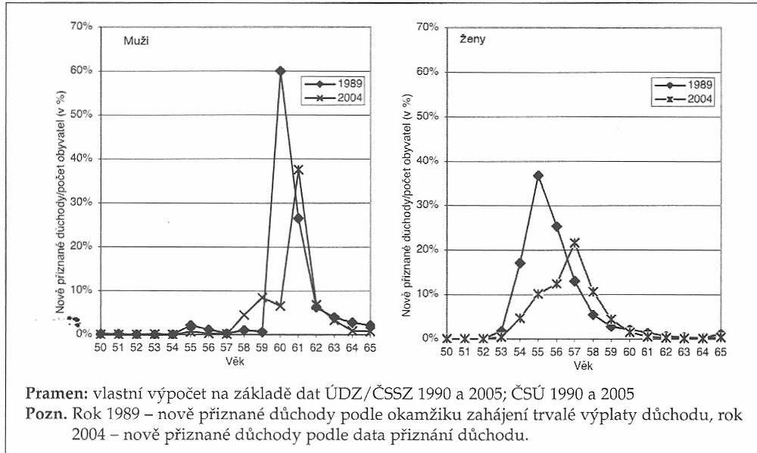
Obr. 2: Nově přiznané starobní důchody podle věku (na 100 obyvatel) v letech 1989 a 2004
Pramen: Š. Pollnerová (2006)

Druhou nejpočetnější skupinu důchodců tvoří invalidní důchodci (v roce 2004 šlo o 563 tisíc osob). Plný nebo částečný invalidní důchod pobírá v současnosti asi 21 % důchodců (v roce 1989 to bylo 17 % důchodců), tj. cca 6 % obyvatelstva. Charakteristické rysy:
- invalidita je o něco častější u mužů než u žen;
- mezi vyplácenými invalidními důchody převažují s podílem asi 70 % plné invalidní důchody;
- počet důchodců s plným invalidním důchodem rostl mezi roky 1989 – 1995 a poté až do roku 2001 klesal → popsaný vývoj souvisel se změnami legislativy, který v polovině 90. let zpřísnil posudková kritéria pro přiznávání invalidních důchodů;
- v posledních letech počet nově přiznaných invalidních důchodů opět narůstá → jedná se o důkaz provázanosti systému starobních a invalidních důchodů se situací na trhu práce: finanční znevýhodnění a omezení možnosti předčasného odchodu do starobního důchodu se spolu s vývojem nezaměstnanosti projevilo právě popsaným nárůstem počtu invalidních důchodců.

Početně třetí největší skupinu důchodů tvoří pozůstalostní důchody, které jsou nejčastěji vypláceny v kombinaci s přímým důchodem, tedy s důchodem starobním nebo invalidním. Většinu pozůstalostních důchodů – vzhledem k úmrtnostním poměrům – pobírají ženy.

Charakteristickým rysem vývoje po roce 1989 je pokles počtu příjemců sirotčích důchodů. Ten je výsledkem působení dvou faktorů:
- snížení úmrtnosti dospělé populace;
- menšího počtu dětí (respektive osob ve věkové skupině do 26 roků).

Tab. 3: Nominální výše důchodů vyplácených v ČR k 31.12.2006
 | Počet důchodů |  |  | Průměrná výše bez součástí
 | muži | ženy | celkem | muži | ženy | celkem
S | 504 396 | 632 678 | 1 137 074 | 9 401 | 7 668 | 8 437
SRN | 1 121 | 2 168 | 3 289 | 3 142 | 2 695 | 2 847
ST | 110 359 | 156 675 | 267 034 | 8 170 | 6 586 | 7 241
SD | 6 278 | 6 344 | 12 622 | 7 932 | 6 259 | 7 091
S-CELKEM | 622 154 | 797 865 | 1 420 019 | 9 157 | 7 431 | 8 187
SR | 252 | 3 714 | 3 966 | 5 109 | 4 670 | 4 697
I | 185 874 | 148 872 | 334 746 | 8 538 | 7 243 | 7 962
IČ | 105 450 | 84 834 | 190 284 | 5 133 | 4 492 | 4 847
V-SOLO | 0 | 49 652 | 49 652 | 0 | 5 546 | 5 546
SV | 0 | 462 308 | 462 308 | 0 | 9 128 | 9 128
SRNV | 0 | 1 076 | 1 076 | 0 | 6 431 | 6 431
STV | 0 | 23 122 | 23 122 | 0 | 8 542 | 8 542
SDV | 0 | 888 | 888 | 0 | 8 140 | 8 140
SRV | 0 | 10 278 | 10 278 | 0 | 7 533 | 7 533
IV | 0 | 42 380 | 42 380 | 0 | 8 818 | 8 818
IČV | 0 | 3 294 | 3 294 | 0 | 6 823 | 6 823
V-KOMB | 0 | 543 346 | 543 346 | 0 | 9 028 | 9 028
V-CELKEM | 0 | 592 998 | 592 998 | 0 | 8 736 | 8 736
VM-SOLO | 7 759 | 0 | 7 759 | 4 358 | 0 | 4 358
SVM | 68 246 | 0 | 68 246 | 10 290 | 0 | 10 290
SRNVM | 23 | 0 | 23 | 4 665 | 0 | 4 665
STVM | 5 172 | 0 | 5 172 | 9 541 | 0 | 9 541
SDVM | 227 | 0 | 227 | 9 275 | 0 | 9 275
SRVM | 25 | 0 | 25 | 6 748 | 0 | 6 748
IVM | 8 638 | 0 | 8 638 | 10 172 | 0 | 10 172
IČVM | 713 | 0 | 713 | 6 694 | 0 | 6 694
VM-KOMB | 83 044 | 0 | 83 044 | 10 195 | 0 | 10 195
VM CELKEM | 90 803 | 0 | 90 803 | 9 696 | 0 | 9 696
D-DĚTI | 22 971 | 27 997 | 50 968 | 3 977 | 4 016 | 3 999
ÚHRN | 1 027 504 | 1 656 280 | 2 683 784 | 8 563 | 7 667 | 8 010
Poznámky:
S Starobní důchod - dle § 29, písm. a, §74, §76 a §94 zák. 155/95 Sb., nebo příslušných ustanovení předcházejících předpisů
SD Starobní důchod - dle § 30, zák. 155/95 Sb.
ST Starobní důchod - dle § 31, zák. 155/95 Sb.
SR Poměrný starobní důchod - dle § 26, zák. 100/88 Sb.
SRN Starobní důchod - dle § 29, písm. b, zák. 155/95 Sb.
I Plný invalidní důchod - dle § 38, zák. 155/95 Sb., nebo příslušných ustanovení předcházejících předpisů
IM Plný invalidní důchod - dle § 42, zák. 155/95 Sb., nebo příslušných ustanovení předcházejících předpisů (tzv. invalidita z mládí)
IČ Částečný invalidní důchod – dle § 43, zák. 155/95 Sb., nebo příslušných ustanovení předcházejících předpisů
V Vdovský důchod - dle § 49, odst. 1, zák. 155/95 Sb., nebo příslušných ustanovení předcházejících předpisů
V-Komb (V kombinace) = výplata vdovského důchodu s přímým důchodem
VM Vdovecký důchod - dle § 49, odst. 2, zák. 155/95 Sb., nebo příslušných ustanovení předcházejících předpisů
VM-Komb (VM kombinace) = výplata vdoveckého důchodu s přímým důchodem
D sirotčí důchod - dle § 52, zák. 155/95 Sb., nebo příslušných ustanovení předcházejících předpisů
Pramen: www.cssz.cz

Výše důchodů a jejich diferenciace
Průměrná výše důchodu vypláceného k 31. 12. 2006 činila 8 010 Kč. Nejvyšší průměrné důchody (> 10 tis. Kč) pobírali vdovci, kterým byl vyplácen vdovecký důchod současně s přímým důchodem. Vzhledem k nižším průměrným výdělkům a kratší průměrné době pojištění (v důsledku nižšího věku odchodu do důchodu) mají ženy v průměru nižší přímé důchody než muži. K nejnižším důchodům patří částečné invalidní důchody a samostaně vyplácené pozůstalostní důchody. Další detaily viz v tab. 3.

Kupní síla průměrného vypláceného důchodu vzrostla od konce roku 1989 do konce roku 2004 o 5,1 % (viz tab. 4). V důsledku rychlejší valorizace nižších důchodů a změny výpočtové formule nově přiznávaných důchodů se více zvýšila reálná hodnota důchodů žen a sirotčích důchodů. Naopak reálná hodnota samostatně vyplácených invalidních a starobních důchodů mužů nedosáhla ke konci roku 2004 úrovně důchodů vyplácených k 31. 12. 1989.

Tab. 4: Reálná výše průměrných vyplácených důchodů k 31. 12. 2004 (srovnání s rokem 1989)
Druh důchodu | Reálná výše důchodu v roce 2003 (1989 = 100)
Druh důchodu | muži | ženy | celkem
Starobní sólo celkem | 95,9 | 106,6 | 99,6
Invalidní plný sólo | 97,0 | 120,2 | 105,0
Invalidní částečný sólo | 98,6 | 122,8 | 102,8
Vdovský sólo | . | 104,0 | 104,0
Vdovský v souběhu s přímým | . | 112,8 | 112,8
Vdovecký | . | . | .
Sirotčí | . | . | 135,7
Úhrn vyplácených důchodů | 95,2 | 112,4 | 105,1
Poznámky - starobní důchod je počítán jako vážený průměr starobních a starobních poměrných důchodů
- sólo - důchod vyplácený samostatně
- v souběhu s přímým - pozůstalostní důchod vyplácený v kombinaci se starobním nebo invalidním důchodem
- vdovecké důchody byly zavedeny až zákonem z roku 1991
- reálná hodnota důchodu je spočtena na základě vývoje indexu spotřebitelských cen domácností důchodců
Pramen: Š. Polnerová (2006)
www.czso.cz

Tab. 5: Vývoj výše průměrného starobního důchodu a jeho relace ke mzdě v letech 1989 až 2003
Rok | Průměrný starobní důchod –  nominální hodnota |  | Reálná hodnota starobního důchodu  (1989 = 100 %) | Poměr průmého důchodu  k průměrné mzdě
Rok | v Kč | v %  (1989 = 100 %) | Reálná hodnota starobního důchodu  (1989 = 100 %) | hrubé (v %) | čisté (v %)
1989 | 1 598 | 100,0 | 100,0 | 50,4 | 63,8
1990 | 1 707 | 106,8 | 97,0 | 50,9 | 63,5
1991 | 2 169 | 135,7 | 81,3 | 55,2 | 67,3
1992 | 2 413 | 151,0 | 79,8 | 52,0 | 67,7
1993 | 2 734 | 171,1 | 75,6 | 47,0 | 60,1
1994 | 3 059 | 191,4 | 76,3 | 44,4 | 57,2
1995 | 3 578 | 223,9 | 80,9 | 43,8 | 56,6
1996 | 4 213 | 263,6 | 87,0 | 43,5 | 56,0
1997 | 4 840 | 302,9 | 91,0 | 45,3 | 58,3
1998 | 5 367 | 335,9 | 88,9 | 45,9 | 59,0
1999 | 5 724 | 358,2 | 92,6 | 45,2 | 58,2
2000 | 5 962 | 373,1 | 92,1 | 44,2 | 57,1
2001 | 6 352 | 397,5 | 92,5 | 43,4 | 56,1
2002 | 6 830 | 427,4 | 97,1 | 43,5 | 56,5
2003 | 7 071 | 442,5 | 100,1 | 42,2 | 55,1
Poznámka: průměrný starobní důchod je měsíční průměr sólo vyplácených starobních důchodů v roce
Pramen: Š. Pollnerová (2006)
MPSV ČR (2003, 2004)

Vývoj kupní síly průměrného starobního důchodu (roční průměr) v jednotlivých letech v období 1989 – 2003 je patrný z tab. 5 a z obr. 3. Podle uvedených údajů reálná hodnota starobních důchodů (přes impozantní nárůst nominální výše) na počátku 90. let v důsledku cenové liberalizace poněkud propadla a úrovně z roku 1989 dosáhla až v roce 2003. Růst průměrné výše vyplácených starobních důchodů v období let 1989 – 2003 také zaostával za vývojem průměrné mzdy v národním hospodářství:
- v letech 1989 – 1993 přesahovala relace průměrného starobního důchodu k průměrné čisté mzdě 60 %;
- v roce 2003 tento poměr činil pouze 55 %.

Obr. 5
Pramen: Š. Pollnerová (2006)
MPSV ČR (2003, 2004)

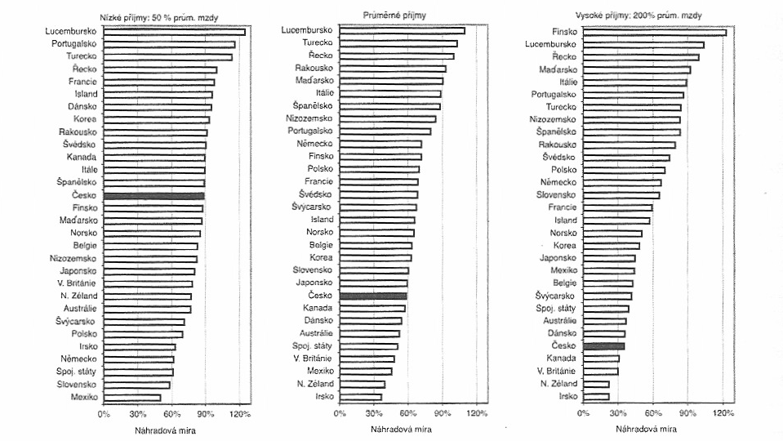
Obr. 6: Čisté náhradové míry v členských státech OECD podle výše výdělků
Poznámka: čistá náhradová míra je poměr čisté výše nově přiznaného důchodu a předchozích čistých výdělků; zahrnuje pouze důchodové systémy s povinnou účastí
Pramen: Š. Pollnerová (2006)
OECD 2005

V důsledku existence základní výměry důchodu a redukce vyšších výdělků při výpočtu důchodu je výše nově přiznaného důchodu jen v omezené míře závislá na výši předchozích výdělků. Relace nově přiznaného důchodu k výdělkům dosahovaným před odchodem do důchodu (tzv. náhradová míra) proto v ČR prudce klesá s rostoucím výdělkem (viz též obr. 6).

Podle studie OECD (Pensions at a Glance, 2005) se ČR řadí ke skupině států, které ve svém povinném důchodovém systému uplatňují princip solidarity v nejvyšší míře. Do této skupiny členských států OECD patří kromě ČR ještě Irsko a Nový Zéland (kde je výše základního důchodu jednotná pro všechny osoby s nárokem na důchod) a dále Austrálie, Kanada, Dánsko a Spojené království. V Dánsku a anglosaských zemích má však většina důchodců kromě důchodových příjmů z povinného systému ještě další důchodové příjmy z jiných pilířů důchodového pojištění (dobrovolné zaměstnanecké pojištění, penzijní připojištění), které zvyšují náhradové míry zejména u osob se středními a vysokými předdůchodovými příjmy. V ČR je však dosud pro většinu důchodců důchod ze státního systému důchodového pojištění jediným zdrojem příjmu.

S vysokou mírou solidarity souvisí další charakteristický rys českého důchodového systému → nivelizace vyplácených důchodů. Diferenciace důchodů měřená variačním koeficientem se snížila mezi roky 1989 a 2004 u důchodů vyplácených celkem (bez sirotčích) z 33 % na 17 %, u starobních důchodů z 30 % na 17 %. K poklesu diferenciace důchodů došlo v počátečních letech transformace v důsledku rychlejší valorizace nižších důchodů. V posledních letech diferenciace důchodů mírně roste, avšak důchody jsou stále silně koncentrovány okolo průměru.

Výhled do budoucna
Počet důchodců v ČR vzrostl v období let 1989 – 2006 o necelých 12 %. V následujících letech však lze v souvislosti se zrychlením procesu demografického stárnutí české populace očekávat vyšší přírůstky počtu důchodců, a to především v důsledku rychlejšího růstu počtu osob s nárokem na starobní důchod (viz obr. 7 a 8).

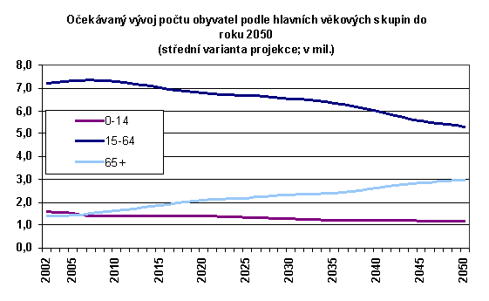
Obr. 7
Pramen: www.czso.cz

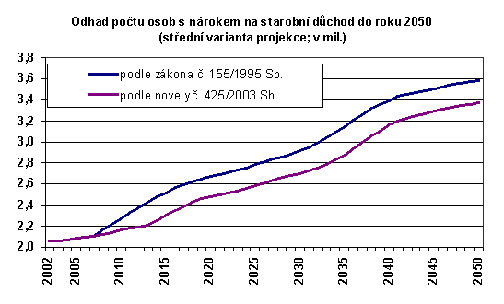
Obr. 8
Pramen: www.czso.cz

Tento vývoj si vyžádá podstatné změny v důchodovém systému, protože podle existujících analýz by současný systém bez další reformy zajišťoval důchody na úrovni 38 % hrubé mzdy při výrazném růstu reálné hodnoty průměrného důchodu a vykazoval by mírné přebytky do začátku 20. let 21. století. tyto přebytky však nemohou stačit k pokrytí budoucích vysokých deficitů způsobených rychlým růstem výdajů po roce 2020. K zajištění dlouhodobé finanční udržitelnosti systému je proto již nyní potřeba rozhodnout o jeho reformě.

Další přednášky se budou obecně věnovat tématu změn demografické struktury obyvatelstva v souvislosti s konceptem tzv. sociálního státu.

